زمردهای دره پنج شیر افغانستان

با خروج نیرو ها شوروی از افغانستان توجه مردم روستایی دره پنج شیر به ثروتی که در زمرد کوه هندوکش هندوی مجاور جلب شد. در صدها تونل و چاهی که در آن منطقه حفر شد کریستال ها ی سبز تیره ی بزرگی یافت شد. تیم کارگران معدن برای از بین بردن سنگ آهکی که زمرد و آنکریت ها در دلش پنهان شده بودند از مواد منفجره و دریل استفاده می کردند. خواص گوهرشناسی زمرد پنجشیر با زمرد ها استخراج شده از سایر نقاط یکسان می باشد..از نظر خواص شیمیایی،شباهت بیشتری به زمرد معدن Muzo کلمبیا دارند. ندول، که سابقا فقط در تورمالین و مورگانیت یافت می شد، در زمرد های پنج شیر هم موجود می باشد. در سال 1990 حدود 10 میلیون دلار زمرد استخراج شد. این سنگ چشم انداز بسیار عالی پیش رو دارد.
اگرچه هزاران سال است که در این منطقه زمرد ها استخراج می گردد، در طول دو دهه ی اخیر مقدار قابل توجهی زمرد از دره ی پنج شیر افغانستان بدست آمده است(شکل1). بدلیل اشغال افغانستان توسط حکومت شوروی در طول بیشتر این زمان، و هم چنین عدم ثبات سیاسی، دستیابی کشور ها غربی محدود شد. هر چند، نویسنده ی فوق در جولای و آگوست 1990، از دره ی عجب شیر دیدن نمود و نمونه هایی را جمع آوری کرد و به مطالعه ی عملکرد معدن پرداخت.
وی به این مهم دست یافت که، اگر چه در درگیری حل و قصل نیاقتنی افغانستان، مجاهدین ( "مبارزان آزادی") انرژی از دست داده شان توسط نیروهای شوروی را از کوه سختی که به آنها وعده ی ثروتی عظیم می داد بازپس گرفتند.(شکل2). کوه هندوکش حتی ا شوروی ها هم که چالش محسوب می شدند، نیرومند تر بود. فرمانده احمد شاه مسعود، lznown به عنوان "شیر پنجشیر" (Follet، 1986)، در حال حاضر حاکم بیش از 5000 روستایی مسئول استخراج زمرد در دره پنجشیر می باشد. ]فرمانده عبد محمود، . COMM.، 1990؛ OtDonnell، 1990)[. طی اولین گزارش بدست آمده در Bowersox و (1985)، (بیش از 190 CT)کریستال بزرگ با رنگ های قابل مقایسه با بهترین زمرد معدن Muzo کلمبیا در دره پنجشیر، یافت شده است،
این مقاله به شرح زمرد پنجشیر، استخراج، زمین شناسی، گوهر شناسی، تولید و بازاریابی آن می پردازد. زمرد اافغانستان در بازار های قیمتی آینده می تواند تاثیر قابل توجهی داشته باشد (Ward، 1990)، به عنوان نویسنده اعتقاد دارد که پتانسیل تولید این منطقه بسیار عالی است.

تاریخچه
اکثر نویسندگان بر این باورند که که تنها زمرد خوب شناخته شده در زمان یونان و روم باستان درمصر وجود داشته است(Sinkankas، 198 1). با این حال،در قرن اول بعد از میلاد مسیح تاریخ طبیعی، پلینی به"smaragdus" اشاره می کند (گال، 1959)، منطقه ای که شامل ایران و افغانستان امروزی می شود (Malte Brun, 1828)).
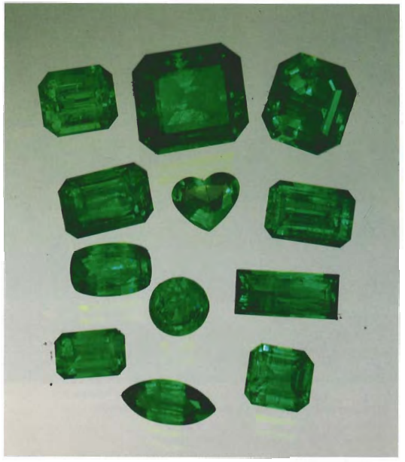
شکل1. تنها در طول دو دهه ی اخیر زمرد های خوبی از معادن حفاری شده در، دره ی پنج شیر استخراج شده است. این زمرد های تراشیده ی افغانی از 1.04 تا 12.49،ctمتغیرند.
Smaragdus یک اصطلاح لاتین است که در دوران باستان برای اشاره به زمرد و بسیاری دیگر از سنگ های
سبز به کار برده شده است. جای سوال است، که آیا تمامی smaragdus بدست آمده از Bactria زمرد هستند.
پس از پلینی شاهد یک خلاء در ادبیات سنگهای افغانستان تا حدود 1300 بعد از میلاد مسیح می باشیم، زمانی که اولین گزارش از سفر مارکو پولو از 1265 بعد از میلاد مسیح اولین بار بدست آمد. مارکو پولو د سفرنامه ی خود از وجود معادن نقره، یاقوت، و لاجوردی (لاجورد) از Badalzhshan خبر داد.
اطلاعات کمی از استخراج معادن پنج شیر(هم چنین پنجشر هم تلفظ می شود) دردست می باشد، منطقه ای که از زمان مارکوپلو تا 1900 موجود بوده. در طی 100 سال گذشته، زمین شناسان بریتانیا، فرانسه، آلمان، ایتالیا، ژاپن، کانادا و ایالات متحده گزارشات بسیاری گردآوری کرده اند (به عنوان مثال، هایدن، 1916؛ Argand، 1924؛ Bordet و Boutiere، 1968؛ و Chmyriov و میرزاد، 1972) در زمین شناسی افغانستان، اما تقریبا هیچ چیزی راجع به دخیره ی زمرد قبل از سال 1976. نوشته نشده بود. اوایل 1970زمرد کشف شد،آنچه در حال حاضر به نام معدن Buzmal، در شرق روستای Dest-e-Rewat در دره پنجشیر شناخته می شود(Bariand و Poullen، 1978). تقریبا مصادف با همان زمان، زمین شناسان شوروی بررسی سیستماتیکی از منابع قیمتی افغانستان آغاز را آغاز کردند. اگر منجر به چاپ نشریات بیشتری شد (Rossovslziy و همکاران، 1976؛.. و همکاران عبدالله، 1977؛ Rossovslziy، 1981؛ Chmyriov و همکاران، 19821، گزارش دقیقی ارائه نگردید، پس از مرگ رئیس جمهور داوود. در سال 1973 ، تغییرات سیاسی در سراسر افغانستان مانع کار زمین شناسی شد. با این حال، در سال 1977 نام و محل معادن زمرد پنجشیر در گزارشی از طریق برنامه توسعه سازمان ملل متحد ذکر شد. (Neilson and Gannon, 1977). اگنیو (1982) نیز مطالبی درباره ی ذخایر زمرد افغانستان ارائه داده است. اطلاعات حاصل از این گزارش ها مبنایی برای ارائه مقاله زمین شناسی درباره ی ذخائر پنج شیر گردید(Bowersox و، 1985).
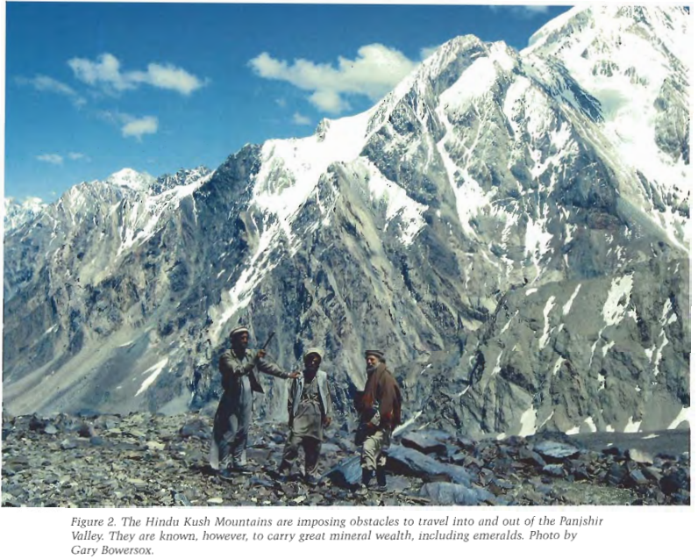

موقعیت و دسترسی
معادن زمرد در ارتفاعات بین حدود 7000 و 14300 فوت (2135 و 4270 متر) در زمین های کوهستانی در سمت شرقی رودخانه پنجشیر (شکل 3) واقع شده اند. جاده خاکی در امتداد جنوب غربی رودخانه پنجشیر 90 مایل. (145 LZM) و دسترسی محدودی به معادن فراهم می کند. جاده از شمالی ترین روستا های دره آغاز می شود و از جنوب غربی تا روستای Dest-e-Rewat امتداد می یابد، Mikeni, Khenj; Khenj is 70 mi. (113 km) from Kabul. بیشترین ذخایر شمالی زمرد در نزدیکی روستای Aryu واقع شده است(همچنین Arew نوشته می شود). ذخایر شرقی زمرد در قله ی کوه های شرقی دره ی پنج شیر واقع شده است. در حال حاضر، مساحت کل ذخایر زمرد حدود 150 متر مربع است. مایل. (400 zm2) دو برابر منطقه شناخته شده در سال 1985. طبق جامع ترین اطلاعات حاصله از نویسندگان، افغانستان هیچ بخشی از ذخایر زمرد خود را به خارج از دره ی پنج شیر نمی فرستد.
از آنجا که سفر از اتحاد جماهیر شوروی، چین و ایران به افغانستان ممنوع است، تنها گزینه منطقی برای خارجی ها جهت ورود به منطقه معادن زمرد، افغانستان و شمال پاکستان می باشد. عبور از مرز، حتی با اجازه مقامات پاکستانی (که کار ساده ای نیست) و فرماندهان افغان، بدلیل ناهمواری مسیر، رقابت های قبیله ای، و حضور مین های زمینی کاری بسیار دشوار و خطرناک محسوب می شود. سپس، پس از عبور از مرز، باید با پای پیاده، قاطر و اسب (شکل 4) مسافت 150 مایل طی کرد. (240 LZM) برای رسیدن به دره پنجشیرباید از زمین های پوشیده با مین های زمینی و بیش از چند کوه عبور کرد (چیزی بیش از معادل 14،900 فوت). سفر نویسنده از مرز پاکستان در نزدیکی چترال به پنجشیر 6 روز به طول انجامید در تابستان 1990.
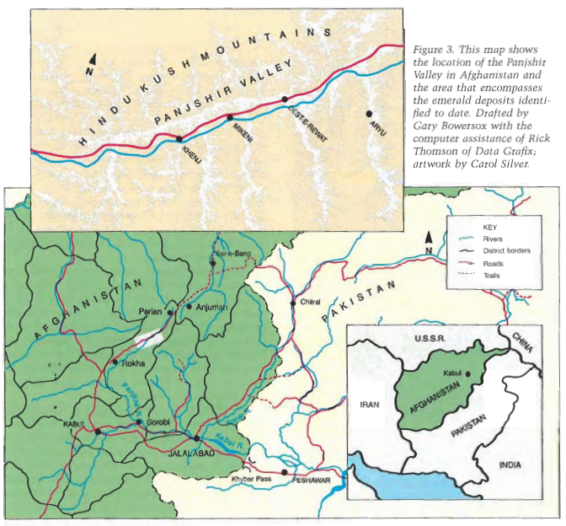
روستاهای Khenj (شکل 5) و Milzeni با رونق شهر ها در غرب ایالات متحده در طول روزهای بدنبال طلا در اواسط قرن 19مقایسه می گردند. اگر چه بسیاری از فروشگاه ها مواردی از قبیل ابزار برای استخراج از معادن، چوب برای ساخت و ساز خانه، و مواد غذایی، از جمله نوشیدنی های غیر الکلی از قبیل اسپریت و پپسی، فراهم می کردند اما برق، شمع یا چراق نفتی که نور تولید کند وجود نداشت. تنها راه ارتباطی با دنیای خارج از طریق رادیوی نظامی بود که فرمانده محلی، عبد محمود کنترلش را بر عهده داشت و فقط برای موارد اظطراری و مقاصد نظامی از آن استفاده می شد.
از آنجائیکه معادت در ارتفاعات بالا واقع شده است و روستا ها چندین هزار فوت زیر آنها واقع شده اند، کارگران معدن در چادرهایی در سایت های معدن از بعد از ظهر شنبه تا پنج شنبه هر هفته زندگی می کنند. طی دو روز تعطیلی، به روستای خود بازمی گردند تا در کنار خانواده شان باشند و تجهیزات هفته ی بعد را فراهم کنند. فرآورده های غذایی ناچیز است و عمدتا شامل برنج، نان(نان گندم)، لوبیا و چای می باشد.

معادن و شیوه های استخراج
معدن Buzmal قدیمی ترین و از آنجا که کارگران معدن همچنان از روش های نا امن استفاده می کنند، خطرناک ترین معدن در دره ی پنج شیر محسوب می شود. این "معدن" در واقع مجموعه ای از ده ها چاه و تونلی است که در دل کوهی با 10000 فوت ارتفاع واقع شده است.
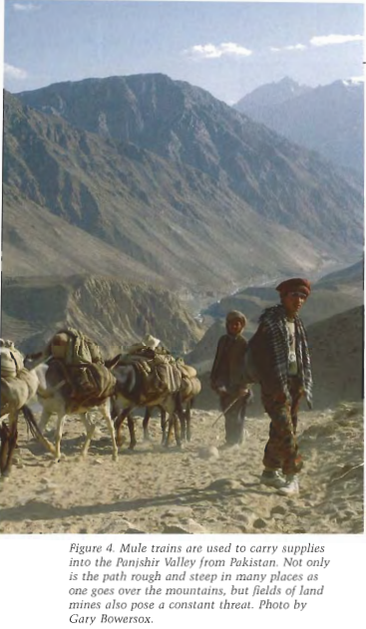
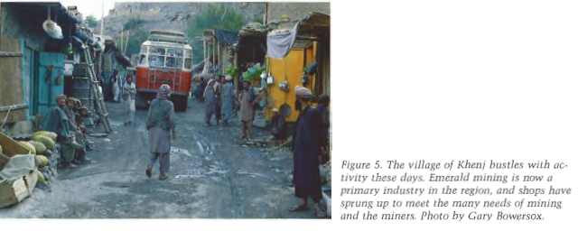
هرگروه از کارگران معدن بطور تصادفی محلی را برای تونل زنی انتخاب می کند، روش" نقب زنی" اصطلاحی است که به هر کار معدن کوچک، نامنظم و غیر سیستماتیک اتلاق می گردد. هر گروه با مته و دینامیت سنگ های آهک را تا عمق 30 تا 50 متر تونل می زنند. احتمال دارد بطور ناگهانی جهت بسمت گروه دیگر که زمرد ها را یافته اند تغییر پیدا کند. کارگران معدن دره ی پنج شیر به مقدار مواد منفجره ی مورد استفاده و یا زمان انفجار دقت نمی کنند(شکل6). آنها تمایل به استفاده ی بیش از حد از مواد منفجره دارند، که اغلب باعث از بین رفتن بلورهای زمرد می گردد. نویسنده زمانی که در عرض چند دقیقه با 6 انفجار دینامیت از شفت بالای تونل که از آن در حال عبور بود مواجه شد بسیار ناراحت شد.
سنگ آهک های ناشی از انفجار در شفت ها و تونل ها معمولا حدود 4 فوت 11.2 متر) عرض و 4 تا 5 فوت، و تعدادی از آنها ممکن است بیشتر پرتاب شوند (شکل 7). آنها بیضی شکل و فاقد چوب می باشند. به غیر از معدن Khenj، هیچ ژنراتور و یا کمپرسور برای روشن کردن صدها تونل و تامین هوا برای کارگران معدن وجود ندارد. در اکثر قسمت ها، معابر بوسیله ی فنوس یا قوطی های نفت سوز کمی روشن شده اند. کارگران معدن کلاه های محکمی به سر نمی کنند، بنا براین آسیبب از ناحیه ی سر بسیار شایع است.
علاوه بر انفجار گاز و دیزل، از دریل های دستی نیز استفاده می گردد، که اغلب به خوبی برای شکستن سنگ آهک های محکم عمل می کند(شکل8). دود و گاز مونواکسید کربن باعث بیماری بسیاری از کارگران معدن، و بمنجر به مرگ چند تن گردیده است. حتی معدن چیان محلی پی بردند که این شیوه ها خطرناک می باشند؛ آنها مکررا تونل را برای تنفس هوای تازه ترک می کنند. از آنجاییکه سنگ ها با شکستن شکاف بر می دارند، احتمال ریزش تونل نیز افزایش می یابد.
برخی از دیوار های سنگی متراکم هستند و احتمال دارد با انفجار یا مته به طور کامل فرو نریزد( شکل 9). تمامی سنگ های شکستگی براحتی توسط چرخ دستی یا ظرف های بزرگ به بیرون از تونل حمل می گردند. در روشنایی روز، یکبار توسط کارگران معدن به سرعت برای جستجوی نشانه هایی از زمرد مورد بررسی قرار می گیرند. اگر هیچ اثری از سنگ سبز قیمتی یافت نشود سنگ های زباله را براحتی آن طرف کوه می ریزند (مجدد،شکل6). سنگ هایی که حاوی زمرد هستند توسط اعضای تیم در اردوگاه نگهداری می شوند تا به روستا بازگردند.
در طول ماه های سرد [اکتبر تا ماه مه)، برف آنها را وادار می کند تا در ارتفاعات پایین تر مشغول به کار شوند،(جایی که زمردهای یافت شده از کیفیت پایین تری برخوردار هستند) یا نیاز به مرتب سازی سنگ زباله هایی است که در طول فصل کاری عادی از ارتفاعات بالا انداخته شده بود دارد. برنامه هایی برای بهبود فرآیند مواد زاید درحال توسعه می باشد.
مناطق معدن خیز دیگری علاوه بر Buzmal، Khenj و Mikeni Sahpetaw، Pghanda، Butak، آبال، Salzhulo، قلات، Zarakhel، Yalzhnaw، Derik، Shobolzi، Talzatsang، Darun Rewat، Aryu و Puzughur.نیز وجود دارد. همه ی آنها در عملکرد و نوع زمین مشابه هستند؛ بسیاری در بالاترین ارتفاعات واقع شده اند. هر چند، کار در برخی از این معادن با وجود هزاران مین زمینی باقیمانده بسیار دشوار خواهد بود. به عنوان مثال، بر روی ارتفاعات کوه نزدیک معدن Mikeni کار صورت نگرفته زیرا به عنوان محلی پوشیده از مین زمینی شناخته شده است.

مشارکت معدن
تیم معمولی معدن در پنج شیر متشکل از هشت کارگر معدن می باشد که حقوقی دریافت نمی کنند اما بطور مساوی سود حاصل از فروش زمرد هایی که می یابند را سهیم می شوند. به این دلیل که هر تیم نیاز به تجهیزات انفجاری و استخراج دارند، آنها نیز بطور معمول سه سهم به کسانی که تجهیزات استخراج را فراهم می کنند و سه سهم به عرضه کنندگان مواد منفجره می دهند. بنابراین، رایج است که درآمد ناشی از استخراج به 14 شیوه تقسیم شود. لازم نیست شرکای معدن همه از همان روستا باشند، اما تنها کارگران معدن محلی در آن روستا از قدرت بر خورداند و قلدر روستا به حرفشان اهمیت می دهد. قلدر در زبان دری(رایج ترین زبان آفغانستان)، اشاره به جلسه ای دارد که در آن ارزش زمرد به تازگی مشخص شده است، سنگ ها را به حراج گذاشته و مالیات پرداخت می شود.
اختلافات بر سر حقوق استخراج و مالکیت شفت بوجود می آیند؛ این اختلافات معمولا توسط بزرگان روستا حل و فصل می شوند. در موارد پیچیده، بزرگان ممکن است اختلاف را به فرمانده محمود و قضات منصوب در بازارات، مرکز فرماندهی جمعیت اسلامی حزب قلمرو پنج شیر ارجاع دهند. از آنجاییکه که هیچ گونه ثبت رسمی یا اداره ی نقل و انتقال برای نگهداری سوابق وجود ندارد و سیاست های مالکیت زمین متنوع و با وجود گذشت بیش از 20 سال رفع این ادعا کار بسیاری پیچیده ای می باشد.

زمین شناسی منطقه ای
از نظر جمعیت شناسی افغانستان مجموعه ای از اقوام و مردمان متنوع ، و بستر متفاوتی از اقشار متفاوت می باشد. این صفحات بین 40 و 75 میلیون سال پیش به نام قطعات گندوانا (ابرقاره باستانی است که حدود 200 میلیون سال پیش شروع به از هم گسستن کرد) با هم بر خورد کردند و به سرزمین اجدادی آسیا پیوند خوردند، و کوه های هیمالیا را خلق کردند(Klootwijlz و همکاران، 1985. Scotese 1990،). این سنگ ها و قطعات از زمین افغانستان فعلی را تشکیل می دهند (د بن و همکاران، 1987). در واقع مطالعه ای درباره ی تاریخ زمین شناسی افغانستان نمونه ای عالی از تئوری تکتونیک صفخه ای را فراهم می آورد( به غنوان مثال به ویلسون 1976 مراجعه کنید).
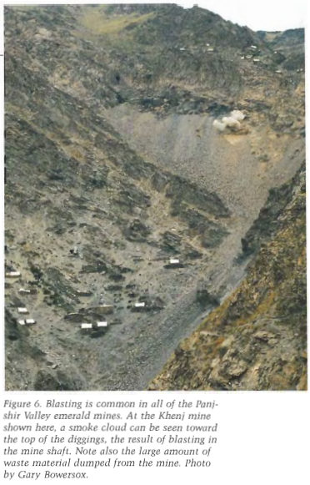
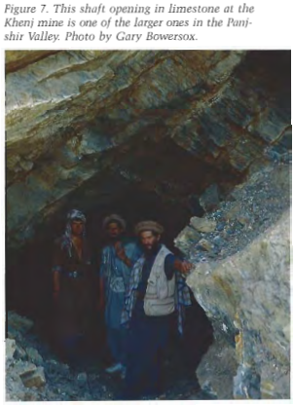
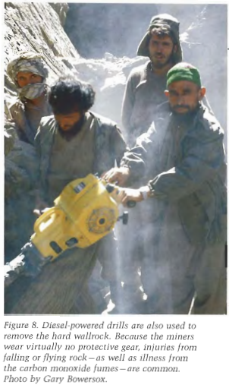
در پنج شیر گسل عمده ای بین دو صفحه موجود می باشد: صفحه ی آسیا از شمال غربی قطعه قاره ی کوچک بنام سیمره از جنوب شرقی. دره ی پنج شیر نشانه ی محل بسته شدن حوضه ی اقیانوس بنام پالئوتتیس می باشد.

زمین شناسی ذخائر زمرد پنج شیر
ذخائر زمرد در جنوب ظرقی گسل پنج شیر نهفته است(دوباره به شکل 3 مراجعه کنید). زمین شناسی این بخش از صفحه ی کوچک سیمرین که زیاد شناخته شده نیست، اما بنظر می رسد این سنگ ها را بتوان به آنهایی که در جنوب غربی پامیر واقع شده اند تعمیم داد(دبن و همکاران 1987). سنگ های شرق پنج شیر نفوذ فراوانی در زیر زمین دارند که شامل مگماتیت، گنیس، شیست، سنگ مرمر، و آمفیبولیت می شوند. سنگ های کریستالی قدیمی تر با توالی متاسدیمتری از شیست، کوارتزیت، سنگ مرمر و احتمالا پالئوزوییک به سن مزوزوییک (Kearsley و همکاران، 1976) قرار دارد. زمرد تنها در قسمت شرقی دره یافت شده است، گرچه قسمت غربی نیز بطور گسترده مورد تفحص واقع شد. تا زمانی که زمین شناسی منطقه ی پنج شیر می تواند مورد نقشه برداری واقع شود، ماهیت دقیق این گسل، و دلیل برای عدم وجود زمرد در غرب دره، نا شناخته خواهد ماند.
در طول سفر خود به پنج شیر، نویسنده نمونه هایی از سنگ های میزبان از سه حوزه ی استخراج زمرد Khenj، Buzmal و Milzeni جمع آوری کرد. به طور کلی، این نمونه ها از توالی متاسدیمتری پالئوزوییک احتمالی که به رخساره های سبز بالایی تغییر شکل داد(شکل 10). بنا بر گزارش این سنگ های دگرگون شده مورد نفوذ دایک گابرو، دیوریت، و پورفیری کوارتز قرار گرفتند((Kearsley و همکاران، 1976). سنگ های متاسدیمتری از نظر هیدروترمال در حال تغییر هستند و رگه هایی که حاوی زمرد می باشند با کوارتز و آنکریت [کربنات آهن) بریده شده؛ سولفید آهن نیز در این مکان ها موجود است. زمرد نیز در پهنه های برشی سیلیسی که حاوی فلوگوپیت، البیت، تورمالین، و پیریت می باشد نیز یافت می گردد. برخی مواد با بهترین کیفیت در شبکه های بالای رگچه ها یی که گابرو و متادولومیت های تغییر یافته برش داده می شوند موجود هستند.

منشاء زمرد های پنجشیر
زمرد، به طور کلی حاصل جایگزینی یک مقدار کمی از کروم به ازای آلومینیوم در ساختار بلوری یاقوت کبود می باشد(گوزن و همکاران، 19861، )محصول شرایط زمین شناسی غیر معمول است. دو عنصر اساسی موجود در زمرد (کروم که رنگ و بریلیوم تولید می کنند، )که از نظر جغرافیایی شیمیایی سازگار نیستند. بریلیم اغلب در مراحل آخر سنگهای آذرین فلسیک، مانند پگماتیت ایجاد می شود. کروم بطرز فراوانی در سنگ های "بدوی" از قبیل سنگ های اولترامافیک آذرین که گونه هایی از سنگ های کف اقیانوس هستند و این سنگ ها پوشیده از آن می باشند، با این حال در این سنگ ها اثری از برلیوم نیست. بنابراین، نیاز به شرایط خاص می باشد تا کروم و برلیوم همزمان و با هم است تا زمرد تشکیل شود.
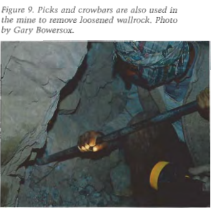
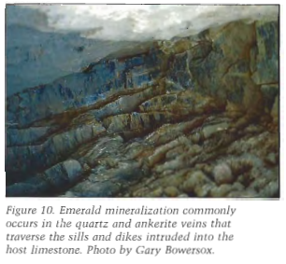
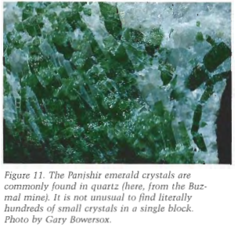
پیش از دستیابی به نتیجه ی قاطع در باره ی منشاء زمرد نیاز به انجام مطالعات بیشتری درباره ی دره ی پنج شیر می باشد. با این وجود، حدس می زنیم که بسیار محتمل است که گسل پنج شیر شکافی بین دو صفحه ی پوسته که در طول آن قطعات سنگ های اولترامافیک،مشتق شده از کف اقیانوس که بین دو صفحه ایجاد می شود، محصور شده است. این تراشه های سنگ های اولترامافیک در سراسر جهان دارای ساختار مشابه می باشند( به عنوان مثال؛ منابع زمرد پاکستان)، و منابع ایده آل کروم محسوب می شوند. علاوه بر سنگ های نفوذی متعدد، از جمله کوارت پورفیری، شمال غرب نورستان محل خوبی برای بریلیوم بلبرینگ سیال گرمابی است، که ممکن است بتوان در آنجا به کروم دست یافت و قبل از آن سنگ هایی که رگه هایی از زمرد در آن ها یافت می شود. متناوبا، ممکن است زمرد های پنج شیر در طول دگرگونی های منطقه ای ناشی از برخورد قاره در فرآیند توصیف شده توسط Grundmann و Morteani (1989) برای تشکیل ذخائر میزبان شیست های کلاسیک می باشند. بحث مفصل راجع به منشاء پیدایش زمردها، شامل زمرده های افغانستان در Schwarz (1987) و Kazmi و Snee (1989 ارائه شده است.

خواص فیزیکی و شیمیایی زمرد پنج شیر
ظاهر. کیفیت کریستال های زمرد پنج شیر از معدنی به معدن دیگر متفاوت می باشد. بنابر گزارش نویسنده در سال 1985، کارگران معدن بر این باورند که بهترین مواد هنوز هم از معادن Milzeni و Darlzhenj ( دره ی خنجی) می آید، در قسمت انتهای جنوبی معدن.
عموما، کریستال ها شفاف تا نیمه شفاف و یا کدر هستند. آنها معمولا دارای رنگ بندی هستند، فضای داخلی کم رنگ و بیرون سبز رنگ تیره.
بسیاری از کریستال های یافت شده به 4 تا 5 قیراط هم می رسند. کریستا ل های بیش از 50 قیراط نی برخی اوقات یافت شده اند(شکل 12). کریستال های بیش از 100 قیراط، مثل زمرد های 190 قیراطی- که تصویرش در Bowersox (1985) موجود است، کمیاب هستند.
تاریخ تحولات لغوی. زمرد به عنوان بلور های منشوری با اشکال زیر موجود می باشند؛ بیضی شکل کاجی و منشور ها درجه یک و دو. منشور های درجه ی یک و دو در طبقه بندی کریستا ل ها بررسی نشده اند.
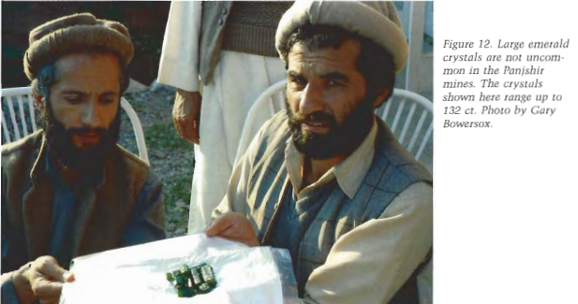
خواص گوهر شناسی. طی بررسی به عمل آمده از 9 کریستال که تا 10 قیراط وزن داشتند، شکستگی صدفی، جلای شیشه ای و وزن مخصوص 2.68-2.74 بدست آمد(تعیین شده بر اساس کل کریستال های موجود با استفاده از ترازوی وستفال).
نمونه ی تست شده ی تک محوره، و در برخی موارد دو محوره به دلیل فشار های داخلی پاسخ منفی در بر داشت. شاخص انکساری (مشخص بر قطعات کریستال های خرد شده) از یک کریستال سبز روشن (S.G. = 2.73) N 1.582 1.588 NO = بودند، = و. R.1.l ~ O F یک کریستال سبز متوسط (S.G. = 2.70) N داشت، = 1.574 و 1.580 =. این ارزش ها، در روغن های شاخص در نور سدیم اندازه گیری، نماینده از نه کریستال تست شدند. تمامی سنگ ها دارای دو رنگ مجزا بودند،عدم = رنگ پریده سبز مایل به زرد، N، = سبز رنگ پریده مایل به آبی.
کریستال به هم بخ موج بلند و یا کوتاه uv واکنش نشان نمی دهند! تابش. آنها نور قرمز به نارنجی مایل به قرمز در زیر فیلتر رنگ چلسی ظاهر می شوند.
اجزاء. قسمت های جلا داده شده ی زمرد ها زیر میکروسکوپ های پتروگرافی بررسی می شوند و شامل تعداد اولیه ی سه یا چندین جزء می باشند که توسط سه مورفولوژی متمایز و جهت گیری مشخص می شوند. هر سه مورفولوژی شیمیایی مشابه هم می باشند و رشد مناطق زمرد خی را توصیف می کنند. گروه اول، اجزاء لوله موازی با محور c گرا، محدوده تا 1000 PM × 100 . گروه دوم، اجزاء لوله که عمود بر محور c تشکیل، به طور معمول کمتر از 250 P، M در حداکثر ابعاد. گروه نهایی شامل اجزاء منشوری است که که در تقاطع مناطق تعریف شده توسط گروه اول و دوم رخ می دهد. اجزاء دوم معمولا کمتر از 150 میلی متر قطر دارد. اجزاء حاوی تا هشت مواد معدنی زیر مجموعه می باشند، یک H، آب نمک O-تحت سلطه، و در برخی، CO، - مایع و گاز (شکل 13). شایع ترین شکل جامد، مکعب حاکی از هالیت (نمک طعام) می باشد. فاز ایزوتروپیک دوم ضریب شکست کمتر، احتمالا سیلویت (KCL)، ماده معدنی بعدی دارای زیر مجموعه های فراوان است و به شکل EQUANT، غلات موجود می باشند. بسیاری از این اجزاء نیز حاوی دو تا چند زیر مجموعه ی اضافی همسانگرد و یک یا دو subhedral بسیار دوشکستی، به دار فاز لوزی (کربنات) می باشند. هم چنین، بیان می شود که در برخی از اجزاء مواد جامد ناهمسانی جزئی ناشناسی رؤیت می شود. کل مواد جامد ممکن است بیش از 50 درصد از حجم زمرد را تشکیل دهند. شکستگی رایج موربی که حاوی شبه اجزاء چند ثانویه شبیه به مواردی که در بالا شرح داده شده نیز وجود دارد. علاوه بر این، چند نمونه حاوی متعدد دو فاز (H، O مایع و گاز) آ از ریشه های ثانویه و یا شبه ثانویه که در امتداد شکستگی مورب گرا واقع شده اند مشهود می باشد.
جان Koivula، از GIA سانتا مونیکا، همچنین چندین کریستال بزرگ را با میکروسکوپ گوهرشناسی مورد بررسی قرار داد. در این بلورها، وی متعدادی از اجزاء جامد، به خصوص لیمونیت، بریل، و پیریت، از کربنات. (شکل 14)) و فلدسپات را مشاهد ه نمود (J. Koivula، COMM.، 1991).
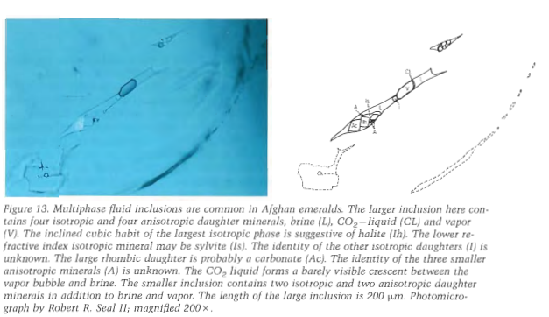
عموما، اجزاء مایع و مواد معدنی مشتق شده ی همراه زمرد پنجشیر تشخیص این سنگ ها را از زمرد های پاکستان و کلمبیا متمای می سازد (Snee و همکاران، 1989). اجزاء مایع زمرد پاکستان بسیار ساده تر از زمرد های از پنجشیر است، که فقط شامل آب شور و CO، بخار می باشند(1989). علاوه بر این، اجزای مایع در زمرد پنجشیر ی تنوع بیشتری از مواد معدنی مشتق شده نسبت به اجزاء مایع موجود در زمرد کلمبیا دارد، که معمولا فقط شامل نمک طعام، علاوه بر آب شور و CO، مایع و بخار می باشد (Roedder، 1963).
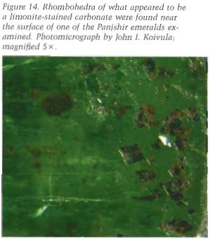
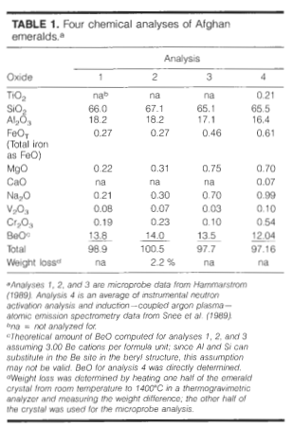
آنالیز شیمیایی. ترکیب شیمیایی زمرد پنجشیر (جدول 1) در بازه محدوده شناخته شده برای زمرد طبیعی (Snee و همکاران، 1989). با این حال، بنظر می رسد زمرد افغانستان بیشتر از نظر شیمیایی شبیه به زمرد کلمبیا (Muzo) می باشد. در مقابل، می توان آنها را از نظر شیمیایی از زمرد پاکستان توسط آلومینیوم بالاتر و منیزیم پایین تر از سنگ پنجشیر متمایز ساخت (Hammarstrom، 1989؛ Snee و همکاران، 1989).
سطوح قلم خورده و برآمدگی های زمرد های پنج شیر. بافت سطح زمرد های درشت محدوده ی پنجشیر از صاف و براق به خشن و کدر متغیر می باشد شکل 15). نتایج بعدی حاصل از فرایند قلم زنی شیمیایی طبیعی است. علاوه بر این، برخی زمرد های پنجشیر شامل "گره" (گرد، سنگ مرمر شکل) در بلورهای بزرگتر می باشند(شکل 16).
سطوح قلم زده معمولا در مواد معدنی قیمتی پگماتیت (به عنوان مثال، morganite، تورمالین، قنزت، توپاز، و غیره) یافت شده اند.
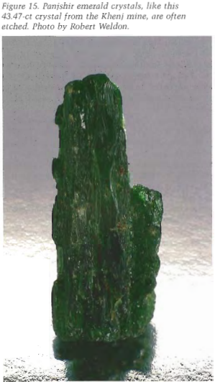
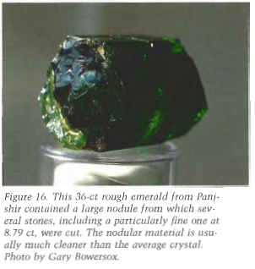
اگر چه هنوز مخالف متضاد این الگوی منطقه بندی شده در پنج شیر مشاهده نشده است(به عنوان مثال، قیراط غنی تر و هسته Crpoorer در پایان با) در زمرد از محلات دیگر یمایع بعد و مجزا که از آن دیگر مواد معدنی (به عنوان مثال، کوارتز و / یا کلسیت اما نه زمرد) بزرگ شد، شوری کمتری داشتند و در دماهای مختلف تشکیل شده است. این احتمال وجود دارد که زمرد قلم خورده هم در طول وقفه بین دو دوره رشد یافته و یا وقتی که مایع دوم معرفی شد رخ داده است.
منشاء برآمدگی های زمرد را سخت می شود توصیف کرد. با این حال، ما نمی دانیم که پهنه بندی ترکیبی متمایز و تیز با توجه به کروم، منیزیم، سدیم، و مقدار آهن در زمرد تولید تنش دیفرانسیل در کریستال فقط به عنوان عامل جدایی در مورد مواد معدنی پگماتیت. ما از برآمدگی های زمرد مناطق دیگر آگاه نیستیم، اما احتما وجود دارند.

توسعه و بازاریابی
عموما، زمرد پنج شیر استخراج و در سیستم تجارت آزاد به بازار عرضه می گردد. هیچ کنترل دولتی به به غیر از یکی از سه روستای نزدیک ترین سایت استخراج کننده وجود ندارد: Khenj, Milzeni,یا Dest-e-Rewat . هر روستا دارای ی جلسه برنامه ریزی، و یا خرید از کارگران معدن زمرد و بازرگانان در روز دوشنبه و پنجشنبه هر هفته می باشد. در طول این جلسه، به ریاست فرمانده محلی، تولید، ارزیابی و مالیات از 15 درصد
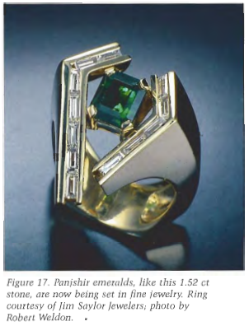
از ارزش جمع آوری شده است. این مالیات به حزب جماعت اسلامی برای بازسازی منطقه ویران شده توسط جنگ، استفاده می شود. پس از پرداخت مالیات، زمرد ها توسط کارگران معدن حفظ و یا به افراد علاقه مند در روستای از طریق حراج فروخته می شود. زمرد سپس به طور معمول به پاکستان برای توزیع بیشتر به مارلت، میشیگان جهان حمل و نقل، و یا از طریق به تازگی سازمان پنجشیر سندیکای زمرد آنها ممکن است به فروش می رسد. زمرد افغانستان در حال حاضر در جواهر فروشی های سراسر جهان موجود می باشند (شکل 17).
یک روش معمول در پاکستان (به عنوان جای دیگر) که برای گرم کردن زمرد استفاده می گردد روغن های انکساری با ضریب شکست مشابه زمرد به کاهش رؤیت اجزا منجر می گردد. زمردها که به تازگی در شیوه های درمانی هم مورد استفاده قرار می گیرد از خود لکه های روغنی روی کاغذ بر جا می گذارد. چربی همچنین می تواند با بزرگنمایی به طول موج اشعه ماوراء بنفش آشکار در شکستگی (نگاه کنید به عنوان مثال، کامرلینگ و همکاران، 1990) تشخیص داده شود و در برخی موارد، توسط یک فلورسانس سبز مایل به زرد گچی. به تازگی، جان Koivula GIA، کریستال رنگی در یک پاکت از زمرد پنجشیر توسط نویسنده در پاکستان خریداری شده؛ این مسئله اولین بار در یکی از سنگ های درمانی افغانستان رؤیت شد. برش سنگ-معمولا در پاکستان و بانکوک از مد افتاده در پاکستان نیز در دسترس می باشد.
مردم باید بسیار دقت کنند زیرا مواردی گزارش شده که هنگام فروش چند زمرد مصنوعی با زمرد طبیعی برش خورده ی شناخته شده مخلوط شده.
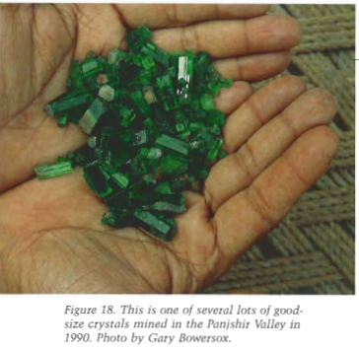

برش
کریستال پنجشیر، که بسیاری از آنها بزرگ هستند، معمولا دارای شکستگی الگوهای اولیه پیچیده ای هستند که شامل لایه های بیرونی و یا پوست، تنوع رنگ، الگوهای منطقه بندی پیچیده، و / یا سطوح قلم زده شده می باشند. به طور معمول بهترین رنگ در نزدیکی سطح خارجی بلور مشترک وجود دارد که این ویژگی در بسیاری از زمرد ها مشترک می باشد. بعضی از قسمت های کریستال بسیار تیره هستند؛ این موردبه ویژه در بلورهای زمرد استخراج شده از معدن Khenj رایج است. در مقابل، کریستال های زمرد از مناطق معدن شمالی (Buzmal، Darun، Darilz و Aryu) سبک تر می باشند. هنگام مواجه شدن با زمرد های کم رنگ تر باید با دقت به زوایای آن که نور از آنها رد می شود دقت کرد؛ این شیوه رنگ زمرد های برش خرده را تیره می کند. علاوه بر این، جهت گیری مناسب جدول باید برای جلوگیری از تاکید بیش از حد از تن آبی یا زرد حفظ شود . پزمرد های پنج شیر برای رقابت با زمرد های لهستانی صیقل داده می شوند. زمرد های صیقل خورده ی پنج شیر با زمرد های کلمبیا مقایسه می گردند.

تولید
هیچ ثبتی رسمی از تولید زمرد برای پنجشیر وجود ندارد؛ با این حال، از گزارش های مالیاتی این چنین حاصل می گردد که ، فرمانده مسعود تخمین می زند که حدود 8 میلیون $ زمرد درشت در سال 1990 تولید شده است (تونی دیویس،COMM.، 1990). پیش از این گزارش، نویسندهبه طور مستقل شکل برای 1990 تولید 10 از 12 میلیون دلار به $ از بحث و مذاکره با کارگران معدن و فروشندگان در 1990 سمپوزیوم سنگهای افغانستان و مواد معدنی در چترال، و پاکستان برگزار شد ترسیم کرده بود، و درآمد زیادی از فروش زمرد در افغانستان و پاکستان دیده می شد (برای مثال به اشکال 12 و 18 مراجعه کنید). این مقدار در مقایسه با تولید برآورد شده تنها 2 میلیون دلار در سال 1989 می باشد. با وجود کارگران معدن اضافی، بهبود آموزش و تجهیزات و توسعه معادن شناخته شده،تولید باید حتی به طرز چشمگیری در آینده افزایش یابد.
اگر چه، همچون تمامی سنگ های قیمتی، قیمت زمرد پنجشیر بسته به کیفیت خود سنگ ، برش سنگ دارد، سنگ برش خورده ی گره دار 8.79-CT از 36-CT نشان داده شده در شکل 16 در اواخر در اواخر سال 1987 توسط Livian به قیمت 165000 دلارفروخته شد (19،000 $ در هر قیراط؛ شکل 19). بهترین سنگ برش خورده تا به امروز تقریبا 15 قیراط وزن داشته است.
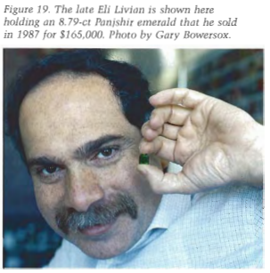

خلاصه
استخراج زمرد در دره ی پنج شیر افغانستان از رونق بالایی برخوردار می باشد. بهترین زمرد های پنج شیر با سایر زمرد های منابع امروزی رقابت می کنند. همچون دخائر برخی منابع دیگر، زمرد های افغانستان ظاهرا در مناطق اقلیمی تشکیل شده اند. خواص گوهر شناسی زمردهای پنج شیر با سای نقاط سازگار می باشد. از نظر شیمیایی، زمرد پنج شیر شبیه به زمرد های Muzo کلمبیا است. با وجود، این ویژگی شیمیایی یکسان، همراه با اجزاء متفاوت آنها را از دخائر زمرد نسبتا شبیه پاکستانی متمایز می سازد. نبرآمدگی هایی که در برخی زمردهای پنج شیر یافت شده در زمرد های معمولی وجود ندارد.
زمردهای پنج شیر در حال حاضر در سراسر جهان قابل دسترسی است. برخی از کریستال ها بسیار بزرگ هستند، و در سال 1990 بزرگترینشان حدود ده میلیون دلار ارزش داشت. در شرایط بهبود یافته ی پس از جنگ، تولید می بایشت افزایش می یافت. چشم اندازی عالی برای آینده مورد انتظار بود.

REFERENCES
Abdullah S.H., Chmyriov VM., Stazhilo-Aleltseev K.F., Dronov Vl., Gannon PJ., Lubemov B.K., Kafarskiy A.Kh., Malyarov E.P. (1977) Mineral Resources of Afghonistal~, 2nd ed. Afghanistan Geological Survey, Kabul.
Agnew A.E (1982) Internationol ~Minerals, A National Perspective. Westview Press, Boulder, CO.
Argand E. (1924) La tectonique de L'Asie. Proceedings of tlie 13th Internotional Geological Congress, Libge 1922, pp. 169-371.
Ball S.H. (1950) A Romon Book on Precious Stones. Gemological Institute of America, Santa Monica, CA.
Bariand l?, Poullen J.F. (1978) The pegmatites of Laghman, Nuristan, Afghanistan. Mineralogical Record, Vol. 9, No. 5, pp. 301-308.
Bordet P., Boutikre A. (1968) Reconnaissance gkologique dans I'Hindou Kouch oriental (Badakhchan, Afghanistan). Bullelin de lo Societe de Gtologie, Fronce, Vol. 10, pp. 486-496.
Bowersox G.W (1985) A status report on gemstones from Afghnistan. Gems d Gemology, Vol. 21, No. 4, pp. 192-204.
~hamberlih B. (1990) Promotions are the name of the gameThe Afghan Connection. . . Gemstones from Afghanistan. IQ Mqgazine, Vol. 31, pp. 42-47.
Chmyriov VM., Mirzad S.H. (1972) Geological map of Afnhanistan, - 2/1,000,000. Department of Geolony and -, Mines, Kabul.
Chmvriov VM.. Kafarslziv A&.. Abdullah D.. Dronov Vl.. ~tazhilo-~lekseev K:F. (l9kl) Tectonic zoning of ~f: ghonislon, Vol. 41, Part 3.
DeBon F., Afzali H., LeFort l?, Sonet J., Zimmermann J.L. (1987) Plutonic Roclzs and Associations in Afghanistan: 7)~pology, Age rind Geodynomic Setting. Sciences de la Terre, Memoire 49, Nancy, France.
Deer W.A., Howie R.A., Zussman J. (1986) Rock-Forming Minerals, Volume 1 B, Disilicotes and Ring Silicotes. Longman Scientific and Technical Ltd., London.
Dupree L. (1980) Afghanistan. I1rinceton University Press, Princeton, NJ.
Follet K. (1986) Lie Down with Lions. New American Library, New York.
Foord E.E., Starkey H.C., Taggart J.E. (1986) Mineralogy and paragenesis of 'pocltet clays' and associated minerals in complex granitic pegmatites, San Diego County, California. American Mineralogist, Vol. 71, No. 314, pp. 428439.
Grundmann G., Morteani G. (1989) Emerald mineralization during regional metamorphism: The Habachtal (Austria) and Leydsdorp (Transvaal, South Africa) deposits. Economic Geology, Vol. 84, pp. 1835-1849.
Hammarstrom J.M. (1989) Mineral chemistry of emeralds and some associated minerals from Paltistan and Afghanistan: An electron microprobe study. In A. H. Kazmi and L. W. Snee, Eds., Emerolds of Pakistan - Geology, Gemology mnd Genesis. Van Nostrand Reinhold, New York, pp. 125-150.
Hayden H.H. (1916) Notes on the geology of Chitral, Gilgit, and the Pamirs. Records of the Geologicol Survey of lndio, Vol. 45, pp. 271335.
Kafarsltiy A.K., Ghmyriov VM., Dronov VI., Stazhilo-AlekseevK.F., Abdullah J., Seiltorslciy VS. (1976) Geological Mop of Afghanistan. Geological Survey of India, Miscellaneous Publication no. 41.
Kammerling R.C., Koivula J.l., Kane R.E. (1990) Gemstone enhancement and its detection in the 1980s. Gems d Gemology, Vol. 26, No. 1, pp. 32-49.
Kampf A.R., Francis C.A. (1989) Beryl gem nodules from the Bananal Mine, Minas Gerais, Brazil. Gems d Gemology, Vol. 25, No. 1, pp. 25-29.
Kazmi A.H., Snee L.W., Eds. (1989) Emeralds of Pakiston: Geologjr, Gemology, and Genesis. Van Nostrand Reinhold, New York.
Klootwijk C.T., Conaghan P.J., Powell C.M. (1985) The Himalayan arc: Large-scale continental subduction, oroclinal bending, and back-arc spreading. Earth and Planetary Sciences Letters, Vol. 75, pp. 167-183.
Malte-Brun M. (1828) New Generol Atlos Exhibiting Five Divisions of the Globe. John Grigg, Philadelphia, PA.
Neilson J.B., Ganndn EJ. (1977) Mineral Evaluation Project Afghoniston: Volume 2, Significant Mineral Occurrences. United Nations Development Program AF G1741002, Toronto, Canada.
O'Donnell l? (1990) Guerrillas turn to gems for financing. Associated Press, November 7.
Rossovskiy L.N. (1981) Rare metal pegmatites with precious stones and conditions for their formation (Hindu Kush). International Geology Review Vol. 23, pp. 1312-1320.
Rossovslciy L.N., Chmyriov VM., Salakh A.S. 11976) New fields and belts of rare-metal pegmatites in the Hindu Kush [eastern Afghanistan). lnternationol Geology Review Vol. 18, pp. 1339-1342.
Schwarz D. (1987) Esmeroldas inclusdes em gemos. Federal University of Ouro Preto.
Scotese C.R. (1990) Atlas of Phanerozoic Plate Tectonic Reconstructions. International Lithosphere Program (IUGGIUGS), Paleomap Project Technical Report no. 10-90-1, University of Texas, Arlington, Texas.
Seal R.R. I1 (1989) A reconnaissance study of the fluid inclusion geochemistry of the emerald deposits of Pakistan and Afghanistan. In A. H. Kazmi and L. W. Snee, Eds., Emeralds of Pokiston - Geology, Gemology ond Genesis. Van Nostrand Reinhold, New York, pp. 15 1-164.
Sinlzanltas J. (1955) Some freaks and rarities among gemstones. Gems d Gemology, Vol. 8, No. 8, pp. 237-254.
Sinkanltas J. (1981) Emerold ond Other Beryls. Chilton, Radnor, PA.
Snee L.W., Foord E.E., Hill B., Carter S.J. (1989) Regional chemical differences among emeralds and host rock of Paltistan and Afghanistan: ,Implications for the origin of emerald. In A. H. Kazmi and L. W. Snee, Eds., Emeralds of Pakiston - Geology, Gemology und Genesis. Van Nostrand Reinhold, New York, pp. 93-124.
Ward F. (1990) Emeralds. Notional Geographic, Vol. 178, No. 1, pp. 38-69. Wilson J.T. (1976) Continents Adrift and Continents Aground: Readings from Scientific American. W. H. Freeman and Co., New York.

